LES PROJETS RETENUS ET SOUTENUS EN 2018
Fureur de lire et Plan Lecture
REM. La numérotation des projets correspond à leur identification pour l’administration.

PROJET n°5 : Cabanes mouvantes et créatives

• École fondamentale • Achats de livres
• Constructions • Animations littéraires
• Espaces lire • Implication des parents

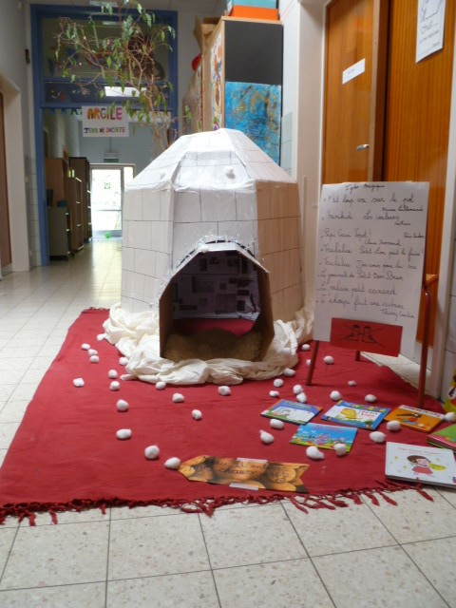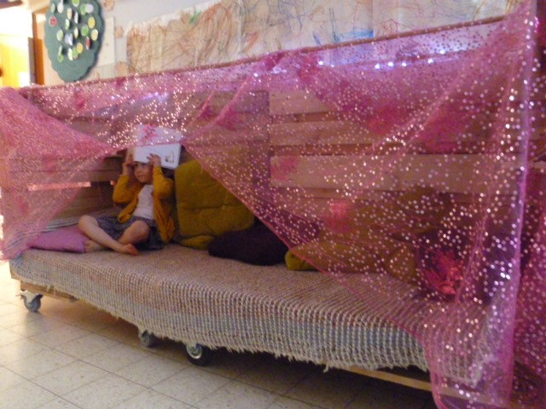
Objectif :
• Création d’espaces lire où les enfants peuvent rencontrer l’objet livre

Déroulement du projet :
La bibliothèque de l’École Nouvelle de Saint-Gilles à Bruxelles a proposé ce projet destiné essentiellement aux élèves de la classe d’accueil et aux élèves de primaire.
Deux constructions « espaces lire » ont été imaginées : d’une part un igloo et d’autre part une cabane en bois sur roulettes. Pour faire vivre ces espaces, des animations contées y ont été données. Le projet a également permis des moments d’achats de livres avec les enfants.
La construction de l’igloo a débuté en novembre, après que les enfants ont pu écouter des histoires sur la neige et les maisons de glace. L’igloo, réalisé avec les enfants, est en papier mâché et est transportable dans l’école. La conteuse Caroline Josson de la Cie Laroukhyne a été contactée pour réaliser une animation de lecture aux enfants. Le thème de lecture retenu était celui de l’igloo et du froid.
La cabane en bois sur roulettes a été imaginée solide et déplaçable, maniable au gré des besoins (étagères internes et externes) et de la météo. Une cabane construite précédemment avait été installée dans la bibliothèque de l’école. La deuxième cabane est destinée à la cour de récréation et sera construite avec l’aide des enfants et de papas de l’école. La conteuse Geneviève Thulliez de la Cie Toute une histoire a été invitée à partager des histoires avec les élèves de 4e primaire.
Achat de livres. La bibliothèque de l’école fonctionnait essentiellement sur des dons. Le subside accordé au projet a permis de choisir, avec l’aide des enfants du primaire, quels livres allaient être achetés pour agrémenter leurs lectures. Les livres neufs et de seconde main ont été choisis à l’avance et en concertation avec les élèves qui se sont rendus dans des librairies labellisées de quartier pour les acquérir. Plus d’une centaine de livres et BD ont été achetés par des élèves de 1ère, 2e et 4e primaires.

• Bibliographie :
→ Autour des thèmes de l’igloo et du froid :
- KALIOUJNY P., Un jardin en hiver, Paris, Thierry Magnier, 2014.
- LALLEMAND O. et FROSSARD C., Petite taupe, ouvre-moi ta porte !, Paris, Auzou, 2017.
- MESCHENMOSER S., L’écureuil et la première neige, Paris, Minedition, 2013.
- SALMIERI D., Ourse et loup, Paris, Hélium, 2018.

→ Autour du thème Prendre soin de soi :
- BRAMI E. (ill. BERTRAND Ph.), Les petits riens et petits délices, Paris, Seuil Jeunesse, 2012.
- MATHIS J.-M., Chacun sa cabane, Paris, Thierry Magnier, 2013.
- SILVERSTEIN Sh., L’arbre généreux, Paris, École des loisirs, 1982.
- STEINER C. (ill. PEF), Le conte chaud et doux des chaudoudoux, InterEditions, 2018.

• Contact :
Mme Nadine STURBELLE
Bibliothécaire de l’École Nouvelle
nadinebiblio32@gmail.com

PROJET n°6 : Lecture individualisée aux tout-petits

• Partenariat bibliothèque et crèche
• Lecture individualisée
• Achats de livres
Objectifs :
• Établir un lien particulier entre l’enfant, le livre et l’adulte
• Créer un lien entre la crèche et la maison par le biais du livre

Lecture individualisée :
« […] Il s’agit de lire à un enfant en particulier au milieu d’autres enfants. Que ce soit à la maison ou au sein d’une collectivité, il est important que chaque enfant connaisse cette expérience d’une lecture pour lui et rien que pour lui. Les autres enfants « profitent » également de cette lecture et comprennent bien vite que leur tour va venir. C’est ainsi que certains gardent en attendant, bien serré contre eux, le livre choisi, ou le posent sur les genoux du lecteur. Les adultes découvrent alors que le tout-petit sait que son tour va venir, qu’il est capable d’attendre et de respecter le temps de l’autre. C’est un vrai temps de socialisation. La lecture individuelle favorise la relation et le lien entre l’enfant et l’adulte et elle peut se vivre de la même façon à la maison [... ]»
ACCES, « Guide pratique à l’attention des professionnels : les livres, c’est bon pour les bébés », p.4.

Déroulement du projet :

Le personnel de la bibliothèque de Dour, après avoir suivi une formation FW-B sur la lecture individualisée aux tout-petits, a décidé de suivre cette méthode de lecture avec les enfants de la crèche « Le Jardin d’Eden ». Pour ce faire, une soixantaine d’albums pour enfants ont été acquis. Ces albums ont été placés dans une valise que les bibliothécaires emportaient à la crèche. Dans un premier temps, les enfants sollicitaient plutôt leurs puéricultrices, mais au fil du temps, les enfants ont également commencé à approcher les bibliothécaires.
Les enfants pouvaient emprunter et emporter au domicile un livre qu’ils aimaient pour après une semaine le ramener à la crèche. Ceci, à favoriser le lien entre la crèche et la maison et permis d’introduire le livre dans des foyers où il n’avait pas encore de place.

• Contact :
Mme Catherine DUBOIS
Bibliothèque communale Espace Littéraire Alain Audin à Dour
catherine.dubois@communedour.be

• Pour en savoir davantage sur la lecture individualisée, contacter l’ASBL Boucle d’Or qui organise des formations à cette méthode.
• Un article au sujet de la pratique de la lecture individualisée par l’Association Lire à Paris.

PROJET n°7 : Réalisation et illustration d’un conte version kamishibaï et aménagement du coin bibliothèque
• École primaire
• Rencontre d’une autrice /illustratrice : Sophie Daxhelet
• Espace lire • Visites de lieux culturels
• Achats de livres • Implication des parents
• Intergénérationnel
• Production artistique : un kamishibaï

Objectifs :
• Permettre aux enfants de rencontrer des livres de qualité
• Découverte du métier d’illustrateur/trice
• Découverte du genre du conte et du kamishibaï
• Création d’un conte kamishibaï
• Aménagement d’un coin bibliothèque

Kamishibaï :
« Le kamishibaï est un petit théâtre d’images d’origine japonaise. Il est un support unique pour présenter des histoires à des enfants.
La façon de raconter avec un support visuel donne du mouvement et de la vie à l’image et à l’histoire.
Raconter avec un kamishibaï demande d’approcher une technique simple, entre l’art du conte et la lecture à voix haute. »
Centre de littérature de jeunesse de Bruxelles, « Kamishibaï ».

Déroulement du projet :
Les élèves de la classe de 1ère et 2e primaires de l’école de Warneton ont bénéfié d’un projet articulé autour du conte.
Dans un premier temps, ils sont partis à la découverte du kamishibaï via la représentation, à la bibliothèque, de contes mis en scène par les bibliothécaires de Comines-Warneton. Lors de cette animation, les enfants ont également pu découvrir et écouter divers albums issus des sélections du prix Versele, qu’ils continueront à explorer au cours d’animations ultérieures. C’est également lors d’une visite à la bibliothèque que les bibliothécaires ont expliqué aux enfants le fonctionnement et l’organisation de la bibliothèque, ce qui leur permettra ensuite d’aménager le coin bibliothèque de leur classe et les aidera à choisir les ouvrages qui y figureront.
Dans un deuxième temps, les enfants ont découvert le métier d’illustratrice grâce à la rencontre de Sophie Daxhelet qui les a également épaulés et conseillés dans la réalisation et l’illustration de leur conte.
Les enfants ont aussi visité la ludothèque de Comines-Warneton où ils ont découvert des jeux sur les contes qu’ils partageront ensuite avec les résidents de la seigneurie La Châtellenie à qui ils offriront également une représentation du conte kamishibaï qu’ils ont inventé, ce qui leur permettra de progresser en expression orale.
La visite du centre Marcel Marlier a permis aux enfants de prendre conscience que les livres Martine, ont été réalisés par un auteur de leur région.
Enfin, les parents des enfants ont été invités en classe afin de découvrir le conte kamishibaï réalisé par leurs enfants et visiter l’espace bibliothèque de la classe.

Contact :
Mme Nathalie KINO
nathaliekino@hotmail.com

• Le Centre de Littérature de Jeunesse de Bruxelles dispose d’une collection de 280 Kamishibaï en prêt gratuit d’un mois aux associations, aux institutions culturelles et aux enseignants.
• Hauteurs de Sophie Daxhelet a été publié sous forme de plaquette lors de la Fureur de lire en 2013.
PROJET n°8 : Propager le plaisir de lire grâce à un coin lecture vivant
• École primaire • Visite d’une librairie
• Espace lire • Défi littéraire
• Rencontre d’une artiste : Françoise Rogier • Production artistique : illustrations

Objectifs :
• Aménagement d’un coin lecture
• Échanges autour des livres
• Découverte du métier d’illustrateur/trice

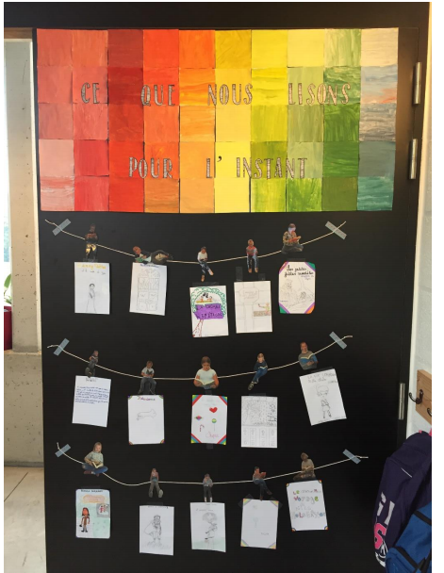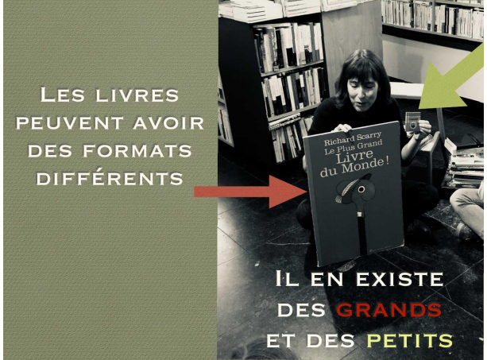
Déroulement du projet :
Les enfants de l’école primaire dans la province de Namur ont bénéficié d’un projet autour des livres.
Une communauté de lecteurs a été créée en classe par le biais d’un mur des lectures : chaque enfant peut y afficher une représentation du livre qu’il lit à ce moment et qu’il remplace lorsqu’il passe à un autre livre.
Dans un second temps, une visite à la librairie namuroise Point-Virgule a permis aux enfants d’étoffer le vocabulaire du livre et d’élargir leur point de vue sur l’objet. Ils ont ensuite réalisé en classe, via l’application Keynote, une présentation des découvertes faites durant cette journée.
Ensuite, lors de la semaine de la Fureur de lire, des échanges autour des livres ont été favorisés par la mise en place soignée de défis littéraires et l’utilisation du dé de lecture de Sophie Gagnon-Roberge. Les enfants ont alors pu voter pour le livre du défi littéraire qu’ils préféraient, ce qui leur a entre autres permis de progresser en expression orale et en argumentation.
Enfin, les enfants ont découvert le métier d’illustratrice grâce à la visite de l’autrice Françoise Rogier, ce qui a débouché sur un atelier d’illustrations réalisées sous forme de cartes à gratter.

• Contact :
Mme Virginie MASSART
vmassart81@hotmail.com

• Trois malins petits cochons de Françoise Rogier a été publié sous forme de plaquette lors de la Fureur de lire en 2014.

PROJET n° 11 : Et les histoires se racontent comme des ronds dans l’eau
• Formations et animations
• Production artistique : raconte tapis- tapis narratif -tapis à histoires - tapis bavard
• Intergénérationnel

Objectifs :
Intégration et pratique d’un nouvel objet d’animation de lecture : le tapis narratif

Déroulement du projet :
Le projet, à l’initiative de la bibliothèque de Florenville, a débuté par une formation d’une journée dispensée d’une part aux professionnels de l’enfance, et d’autre part aux étudiants de l’Athénée d’Izel de la section Agents d’éducation et de l’enfance. Cette formation, et les animations qui l’ont suivie, a été donnée à la bibliothèque de Florenville. Toutes visaient l’intégration et la pratique d’un nouvel outil d’animation de lecture : le tapis bavard ou raconte-tapis.
« Chaque raconte-tapis apparaît aux enfants comme un petit monde en miniature, très ludique donc mais aussi clairement apparenté à l'album jeunesse qui l'accompagne (style graphique, couleurs...), une association qui rend l'enfant particulièrement réceptif au voyage proposé: une histoire à écouter, à lire, à raconter. De plus, comme le dit très bien Françoise DIEP (partie 5), "...en condensant l'histoire sur une même surface, le raconte-tapis fait un pont entre la perception enfantine globalisante (les enfants représentent souvent tous les épisodes d'une histoire sur le même dessin) et la structuration qu'apportent le conte et le livre...".
Ce concept, bien mis en œuvre, agit comme un levier dans la relation enfant-livre-adulte: il donne l'envie de lire aux enfants qui lisent peu ou ne lisent pas, il offre à l'adulte un moyen simple de conduire l'enfant à la maîtrise du langage oral puis à celui de la lecture sans que celui-ci le vive comme une contrainte, il est un appui supplémentaire à l'appétence puis au plaisir éprouvé par l'enfant pour le livre d'image et enfin l'écrit. »
Source : « Raconte tapis »
Les publics visés par les animations : familles, crèche et résidents de la seigneurie Saint-Jean-Baptiste, classe de maternelle de Villers-devant-Orval et les personnes âgées ont participé ensemble à l’animation. Des animations scolaires autours du tapis bavard ont également été réalisées, que ce soit dans les écoles ou à la bibliothèque.
Deux ateliers ont été proposés par Les Créateliers : l’un visait la création de tapis bavard et était destiné aux familles tandis que l’autre, centré sur la création d’une fresque bavarde, a été suivi d’une animation à destination des familles.
• Contact :
Mme Barbara HOLT
Bibliothèque de Florenville
barbaraholt07@hotmail.com
• La bibliothèque de Florenville propose des animations diverses. Pour en prendre connaissance, rendez-vous ici.

PROJET n° 16 : Il était une fois… les contes
• École fondamentale • Visite d’une librairie
• Cycle thématique • Réalisation d’une exposition
• Ateliers verticaux • Rencontre d’une artiste
• Production artistique : illustrations

Objectifs :
• Découvrir ou redécouvrir des contes patrimoniaux (enrichissement de la culture littéraire)
• Travailler la lecture en réseaux
• Visite d’une librairie et rencontre d’une autrice-illustratrice
• Clôture du projet par une exposition

Déroulement du projet :

Le projet a été initié par certaines titulaires de M3 et P1 du Centre Éducatif Européen de Mouscron, une école immersive. Il visait particulièrement la découverte des acteurs de la chaîne du livre ainsi qu’une meilleure connaissance des contes patrimoniaux par les enfants.

Le projet a débuté par la visite de la librairie Melpomène de Mouscron où les enfants de P1 ont pu rencontrer la libraire, découvrir son métier ainsi que son rôle de conseillère dans les achats de livres. Ils ont également pu l’écouter lire quelques albums.

Ensuite, les professeurs sont entrés avec les enfants dans le cœur du projet en organisant leur rencontre avec le conte dans les deux langues pratiquées à l’école.

- En langue néerlandaise : les professeurs de M3 et P1 ont raconté certains contes aux enfants et leur ont montré des vidéos mettant ceux-ci en scène.
Un travail sur le schéma narratif des contes (illustrations à remettre dans l’ordre) et de reformulation ou d’illustration des récits a été réalisé avec les enfants dans cette langue.
- En langue française : les enfants ont également pu écouter des contes, soit que les institutrices les leur lisaient soit qu’ils les ont écoutés sur support audio.
Ces écoutes ont permis aux enfants de rendre compte, en français, des histoires entendues, de réagir et d’exprimer leurs réactions. Ils ont également pu mettre en relation différents textes entre eux.

- Lors d’ateliers, les enfants de P1 et P6 travaillaient par groupes verticaux sur la rédaction d’un conte. Chacun participait en fonction de ses capacités… Les plus grands pouvaient par exemple mettre en forme les idées des plus petits qui illustraient les contes.
Des ateliers verticaux (M3-P1), chacun sur un conte différent, ont été imaginés pour élargir au maximum la culture des élèves à ce sujet. Le dessin dirigé sur les personnages des contes a par exemple été exploité lors de l’un de ces ateliers.
Les institutrices ont poursuivi le projet de découverte de la chaîne du livre avec les enfants en invitant l’autrice-illustratrice Françoise Rogier à présenter son album Les contes de A à Z ainsi que son métier d’autrice-illustratrice. Françoise Rogier a ensuite animé des ateliers autour de la technique de la carte à gratter, technique privilégiée dans l’album.
Enfin, les enfants présenteront le travail réalisé dans le cadre de ce projet lors d’une exposition à laquelle ils convieront les autres classes de l’école.
• Contact :
Mme Evelyne Vandooren
Centre éducatif européen
evelynevando@hotmail.com

• Trois malins petits cochons de Françoise Rogier a été publié sous forme de plaquette lors de la Fureur de lire en 2014.

PROJET n°17 : Des bébés et des livres
• Personnel des crèches • Achats de livres
• Formations et animations • Fiches pédagogiques

Objectifs :
• Poursuite d’un projet autour de la lecture chez les tout-petits initié en 2013
• Pérennisation des activités de lecture dans les crèches communales et développement d’une offre de lecture dans de nouveaux milieux d’accueil
• Création de nouvelles valisettes de lecture pour faciliter et encourager la lecture en crèche

Déroulement du projet :
Le projet, initié par la bibliothèque d’Arlon, comportait deux volets :
- Le premier visait à sensibiliser les professionnels de l’enfance à la lecture aux tout-petits.
Le personnel de la bibliothèque a dans un premier temps invité des élèves de 5e année section puériculture à recevoir une initiation aux albums jeunesse et à la lecture vivante.
Une formation de 3 jours aux bases de la lecture animée à destination des bébés a par ailleurs été proposée aux accueillantes à domicile et à certaines personnes volontaires. Cette formation a débouché sur des séances d’observation de lecture en crèche.

- Le second est lié à la conception de valisettes de lecture développant des thématiques spécifiques régulièrement demandées aux étudiantes stagiaires en puériculture (propreté, sommeil, séparation domicile-crèche, journée-type...).
Ces valisettes viendront augmenter le nombre de ressources déjà disponibles à la bibliothèque d’Arlon puisque dix valisettes avaient été créées par les bibliothécaires en 2016.
Ces dernières, prêtées gratuitement au personnel de l’enfance, sont chacune composées de 4 livres adaptés aux bébés de 3 à 18 mois et accompagnées de fiches pédagogiques permettant aux puéricultrices des animations de lecture « clé en main ».
Le contenu des 14 valisettes de lecture est à consulter ici (en dessous).
Les animations clé en mains se trouvent ici.
• Contact :
Mme Marianne GOURDANGE
Bibliothèque communale d’Arlon
bibli.arlon@bibli.cfwb.be

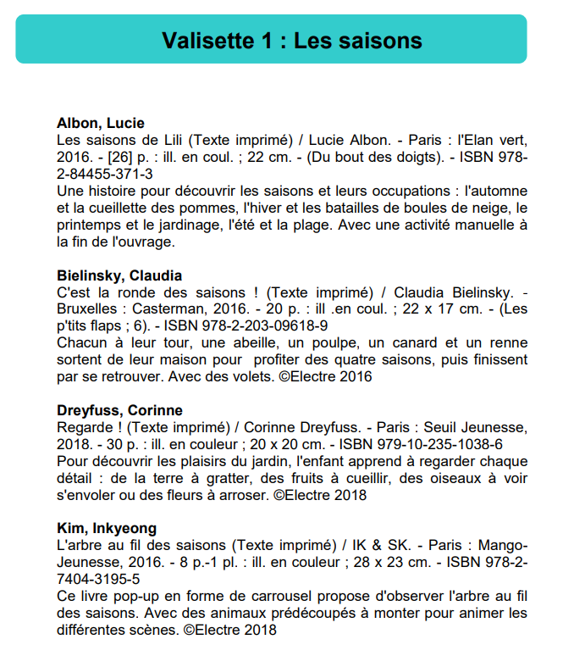

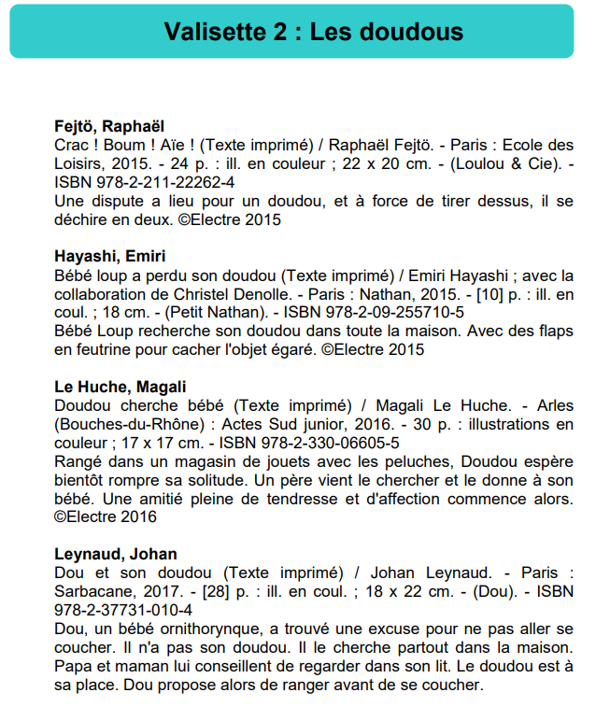
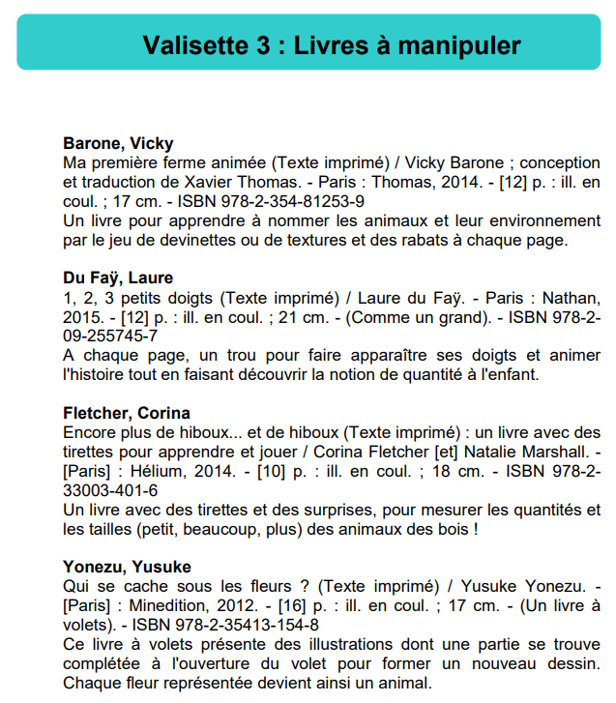
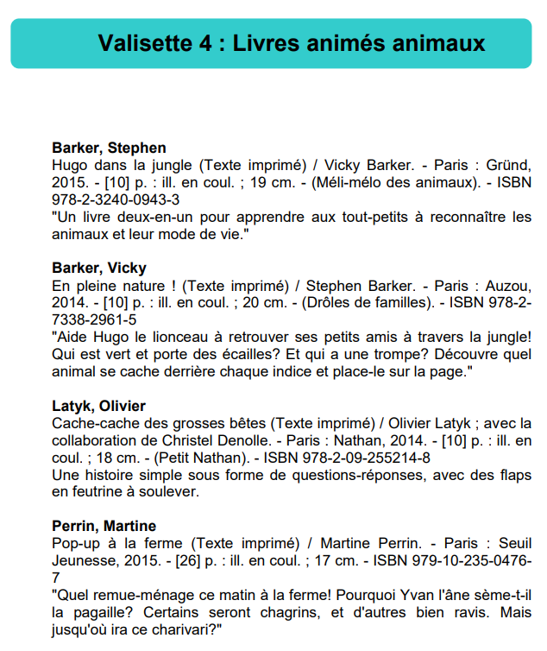

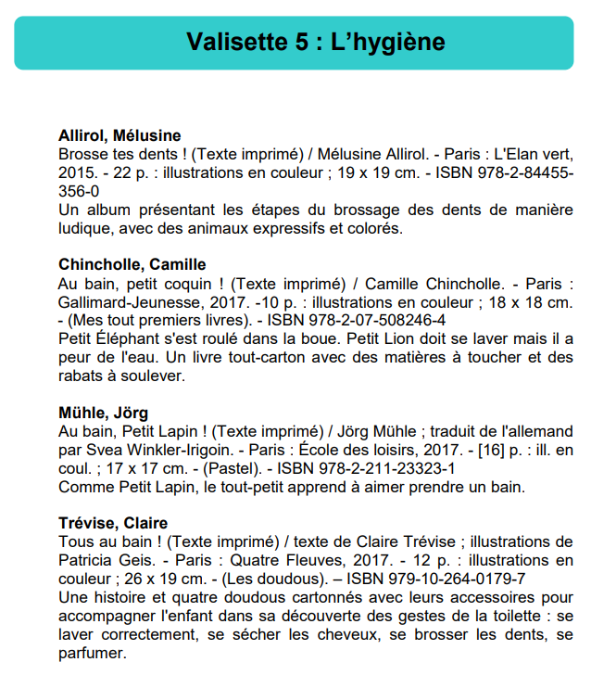

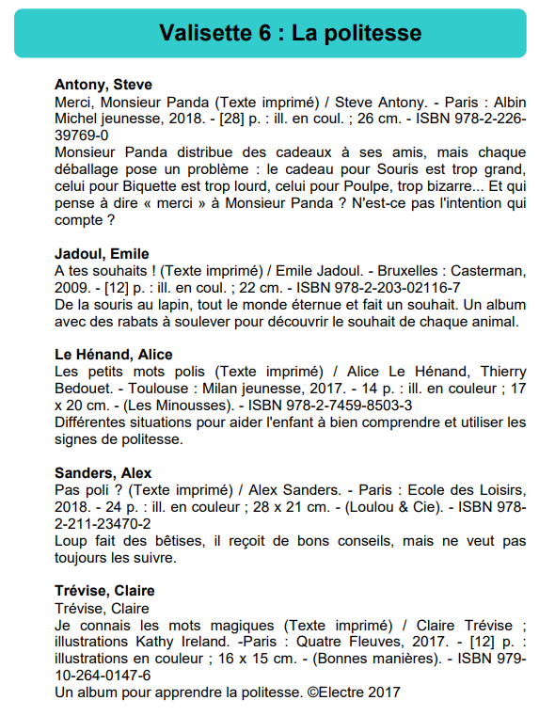

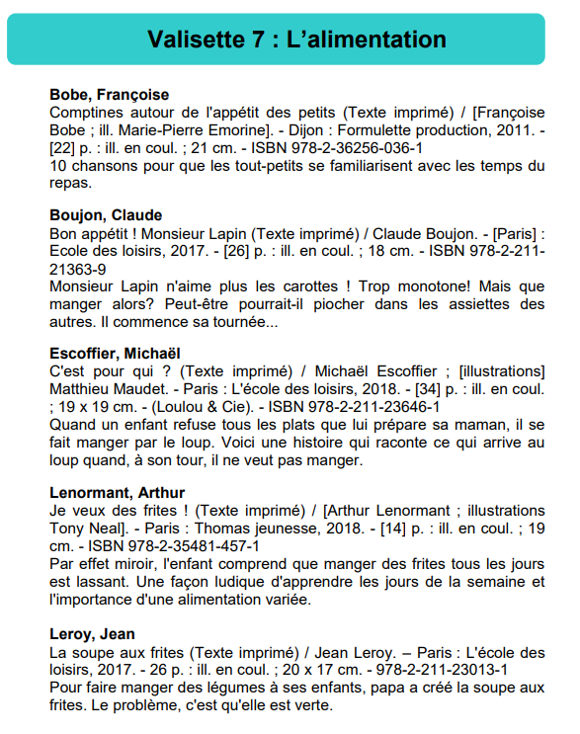

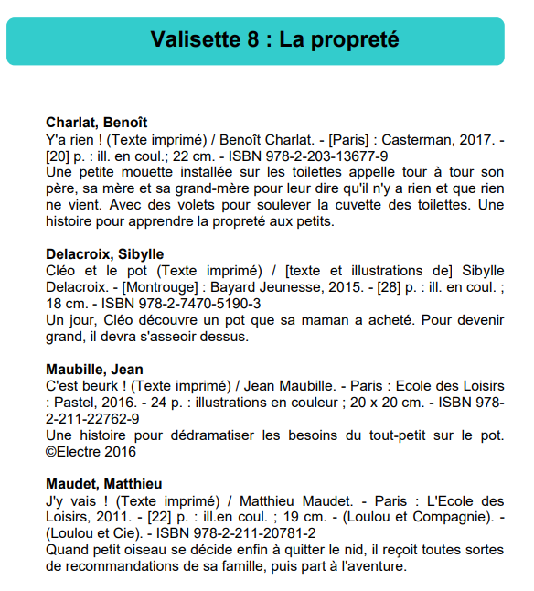

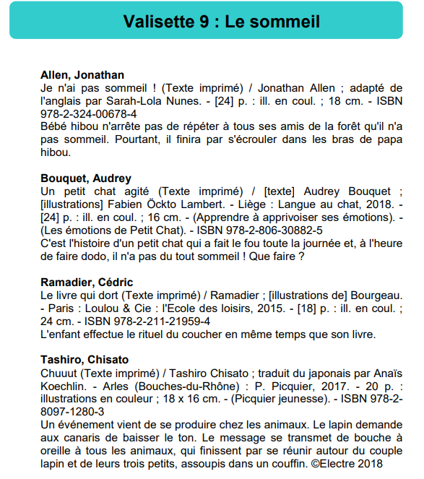
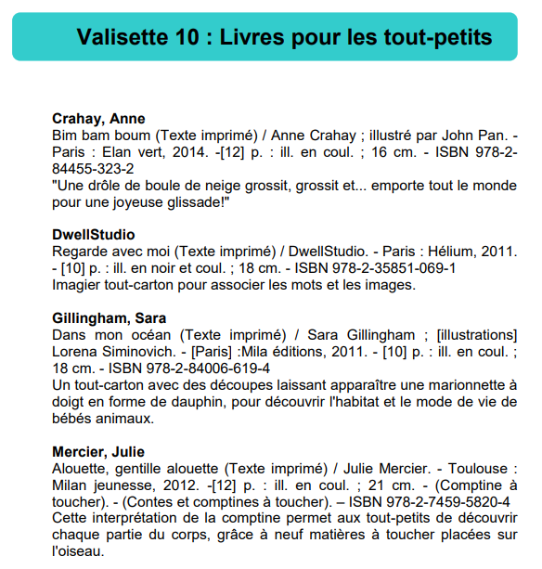

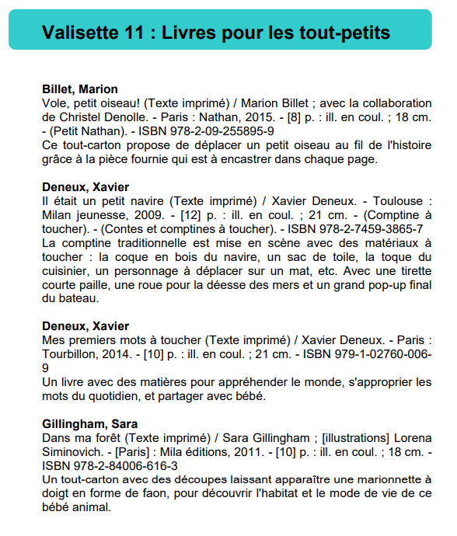

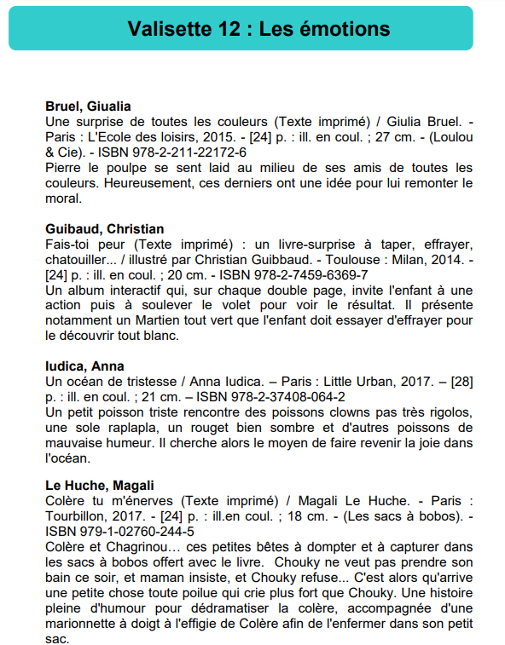

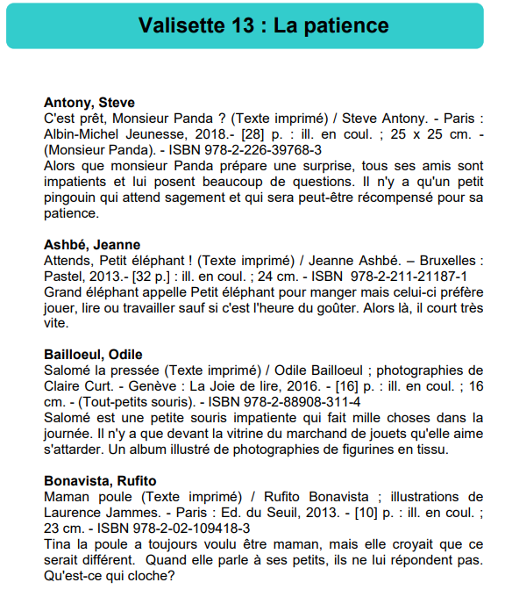

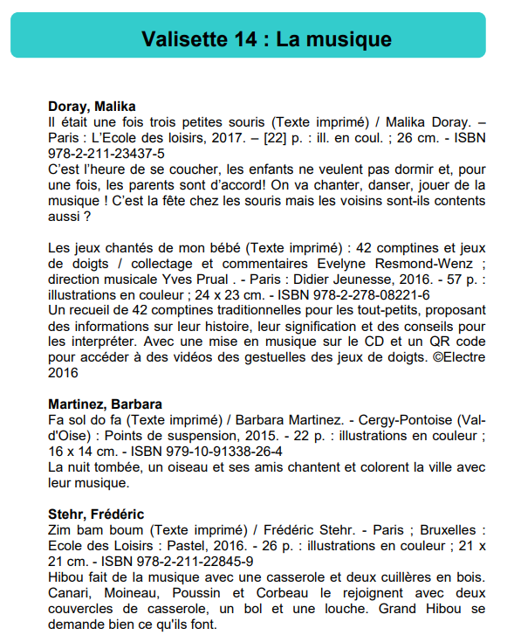

PROJET n° 18 : Création d’une bande dessinée ligne du temps des personnages célèbres de l’histoire à partir d’albums jeunesse, de BD et de livres documentaires
• École primaire • Production artistique : bande dessinée
• Projet vertical • Visites de lieux culturels
• Projet transdisciplinaire • Rencontre d’artiste : Benoît Ers
• Cycle thématique

Objectifs :
• Favoriser l’accès à la lecture et à la culture par l’utilisation quotidienne des albums jeunesse et de la bande dessinée
• Pour les objectifs particuliers à atteindre dans les différentes disciplines
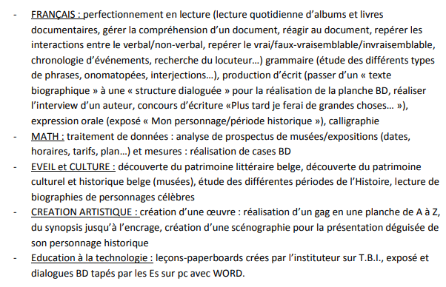

Déroulement du projet :
L’école primaire Dachsbeck de Bruxelles a mis sur pied un projet transdisciplinaire et vertical à destination des élèves de P4 et P6. Ce projet d’une année, qui visait avant tout à allier lecture et culture et à mettre en évidence les grandes périodes de l’histoire ainsi que certains personnages historiques, permettait d’aborder de nombreuses disciplines.
Les œuvres au cœur du projet mené sont les bandes dessinées Frnck (Préhistoire), Les cigares du Pharaon (Antiquité) ainsi que Les enfants de la résistance (période contemporaine). Chaque enfant disposait d’un exemplaire des œuvres lors des séances de lecture quotidienne. Ce long parcours de lecture d’une année s’est clôturé par une rencontre avec l’auteur Benoît Ers, dessinateur et coloriste de la série Les enfants de la résistance.
Les supports qui sont à la base du projet ont essentiellement été utilisés de deux manières : ils ont été abordés à la fois lors de des séances de lecture quotidiennes mais également afin de mettre en évidence certaines caractéristiques spécifiques. Outre les supports susmentionnés, les élèves ont pu observer les caractéristiques du livre documentaire, du prospectus de musée et ont perfectionné leur utilisation du dictionnaire.
Par ailleurs, les enfants ont réalisé, en groupes verticaux (P4 et P6), des recherches sur des personnages historiques qu’ils ont ensuite présentés, déguisés, à leurs camarades. Ils ont également réalisé chacun une planche de bande dessinée sur un personnage ou un événement historique en passant par toutes les étapes de création de la BD, du synopsis à la colorisation.
De nombreuses visites de musée ont eu lieu: Musées Royaux d’Art et d’Histoire, Musée Royal de l’Armée, Musée BELvue kids et Coudenberg.
• Contact :
M. Olivier VISSERS
École Henriette Daschbeck
veronica_0@libero.it

• Exemples d’exercices et de fiches pédagogiques utilisées dans le cadre de ce projet : ci-dessous.

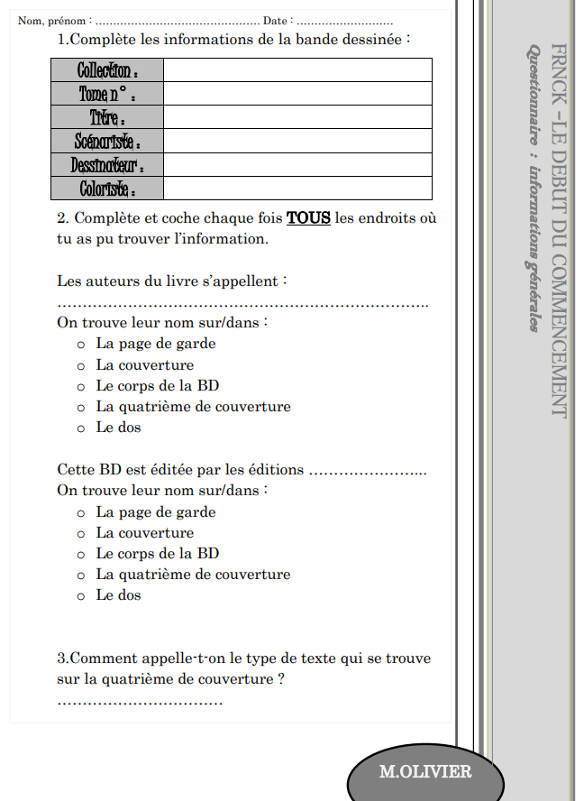

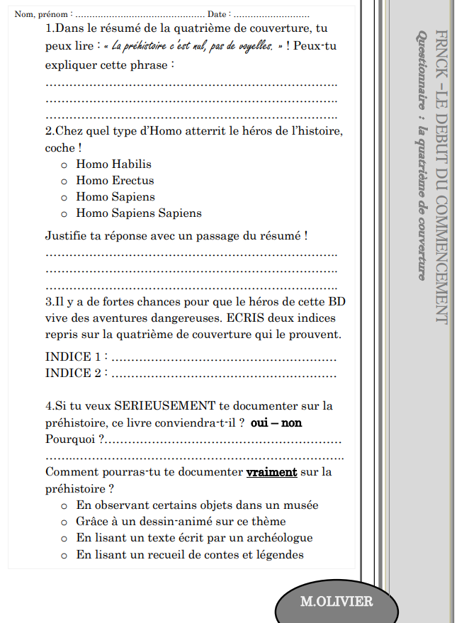

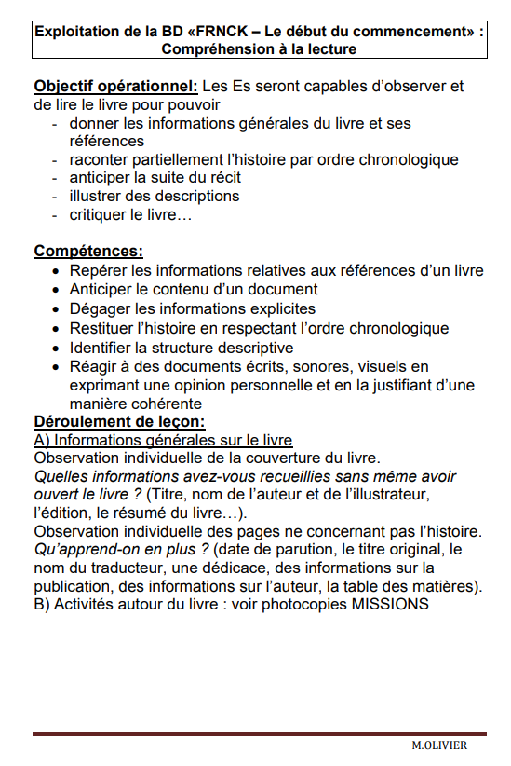

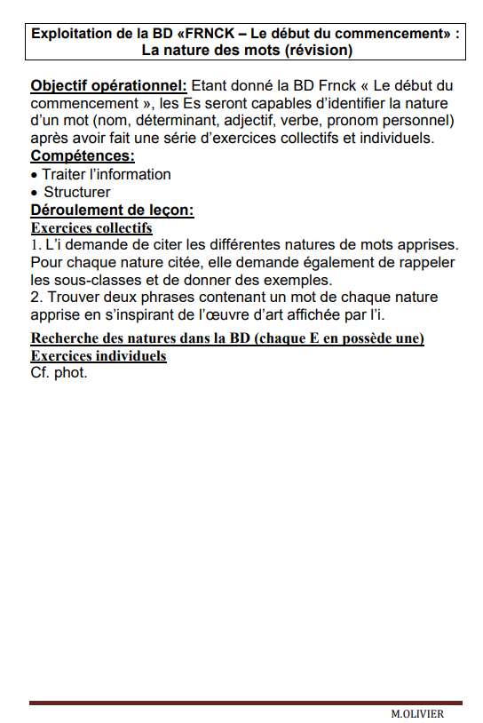

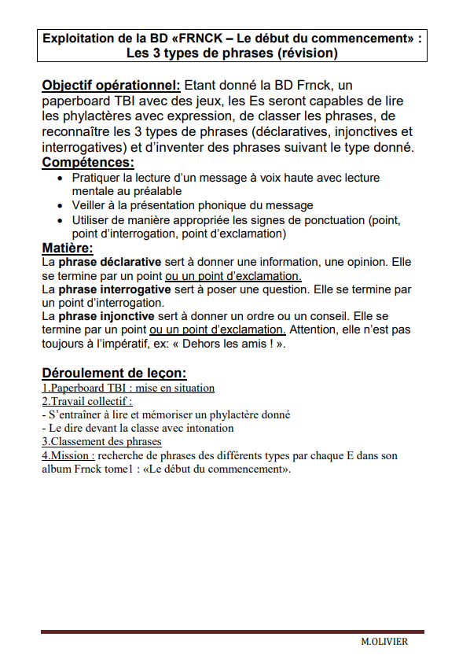

PROJET n° 19 : Lire, c’est…
• École fondamentale
• Rencontre d’une artiste : Dominique Descamps
• Spectacles et animations contées • Production artistique : construction d’un jeu
• Visite de lieux culturels

Objectifs :
• Ouvrir les enfants du spécialisé à la lecture-plaisir par divers canaux

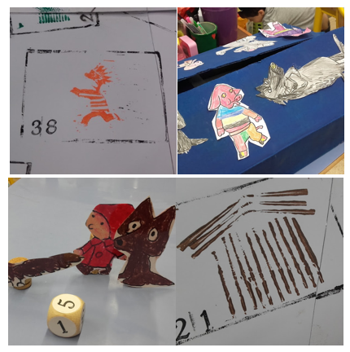
Déroulement du projet :
L’école fondamentale spécialisée de type 3 Les Moineaux (Wavre) a mis en place un projet varié afin d’ouvrir les enfants à la lecture-plaisir et permettre des moments de partage grâce à la lecture.
Les enfants ont ainsi appris qu’il existe plusieurs manières de raconter des histoires, que l’on peut raconter avec ou sans support livresque et que l’on peut également les représenter, en utilisant un Kamishibaï par exemple. Les enfants ont constaté que la lecture peut impliquer plusieurs sens, comme l’ouïe, mais aussi la vue et le toucher (aspect physique des livres) et que l’on peut raconter sans phrases, uniquement avec des sons et des bruits. Les enfants se sont par ailleurs rendus à la bibliothèque qu’ils ont visitée et où ils ont pu écouter d’autres récits.
Toutes ces découvertes ont été rendues possibles grâce aux interventions des bibliothécaires, mais aussi de Ria Carbonez, Christel Hortz, conteuses. Ils ont beaucoup appris grâce à la visite de Dominique Descamps , autrice-illustratrice, et à la représentation du spectacle « Il était une fois la terre ».
Pour finir, les enfants ont construit un jeu auquel les parents ont étés invités à participer.
• Contact :
M. Thomas PIETQUIN
École Les Moineaux II
ecolemoineaux@gmail.com

PROJET n°21 : Les super-lecteurs d’Estaimpuis
• École primaire • Achat de livres
• Concours inter écoles

Objectifs :
• Promotion de la lecture
• Développement des compétences de lecture
• Valorisation des apprentissages
• Sensibilisation au plaisir de lire

Déroulement :
Le Centre de Lecture Publique d’Estaimpuis a imaginé un outil pédagogique sous forme de concours, le « rallye lecture ». Celui-ci a été proposé à deux classes de la région, l’une de 2e primaire (École d’Estaimpuis) et l’autre de 3e primaire (École de Néchin).
Dans un premier temps, les bibliothécaires ont offert une animation aux classes participantes. Celle-ci avait pour objectif de présenter le projet aux enfants.
Ensuite, il s’agissait pour les institutrices de motiver les élèves à lire le plus de livres possible et à remplir des fiches de lecture liées aux œuvres proposées afin de devenir les super lecteurs de l’entité.
29 livres composaient le rallye. 14 ont été proposés dans chaque classe.
En fonction de la qualité de leurs fiches de lecture, les enfants recevaient des points qui leur permettaient ensuite d’obtenir des prix (livres et jeux).

Contact :
Mme Clothilde Hazard
Centre de Lecture Publique d’Estaimpuis
direction@bibliotheque-estaimpuis.be

PROJET n°24 : Alors on lit?

• Enfants pas ou peu verbaux • Séquences pédagogiques
• Outil informatique : Tiwouh

Objectifs :
• Offrir la littérature jeunesse à tous grâce à la lecture active et à la communication alternative
• Amélioration des compétences de lecture des patients pas ou peu verbaux

Déroulement :
La démarche de l’ASBL Alternative 21 de Couillet, a permis de construire, pour les enfants pas ou peu verbaux, des séquences d’apprentissage générales liées à la lecture de 5 albums jeunesse précis.
Pour aider les enfants à développer leurs compétences de lecture, Pascale Grevesse et Nathalie Thomas ont utilisé la plateforme Tiwouh qui permet aux logopèdes de construire des applications de communication pour leurs patients en utilisant les nouvelles technologies.

Chaque séquence d’apprentissage autour du livre est structurée de la même manière: les séances 1, 2, 4 et 5 sont consacrées aux apprentissages tandis que les séances 3 (facultative) et 5 servent d’entraînement et de renforcement.
Les cinq séquences permettent essentiellement d’apprendre du vocabulaire de base, du vocabulaire spécifique au livre, des lettres (graphies), des conventions de lecture. Elles permettent également à l’enfant d’acquérir une conscience phonologique.
Le détail des cinq séquences ci-dessous :
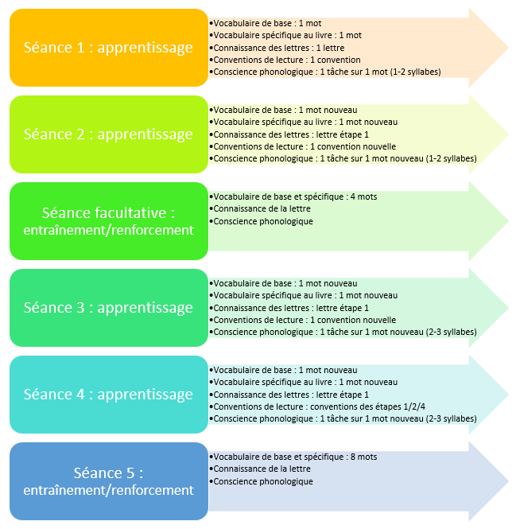

• Bibliographie :

- CHARLAT B., Super bobo, Paris, École des loisirs, 2008.
- HILL E., Où est Spot, mon petit chien ?, Paris, Nathan, 2011.
- KIMIKO, Nao est en colère, Paris, École des loisirs, 2007.
- MARTIN B. (ill. CARLE E.), Ours brun dis-moi, Namur, Mijade, 1999.
- SANDERS A., Comme papa, Paris, École des loisirs, 2008.

• Contact :
Mme Carmela MORICI
ASBL Alternative 21 Couillet
alternative21@outlook.be

• Dans le cadre de l’appel à projets Plan Lecture/ Fureur de lire, Nathalie Thomas a développé, en collaboration avec Christel Regaert, une brochure de sensibilisation à la lecture interactive (lecture partagée enrichie).
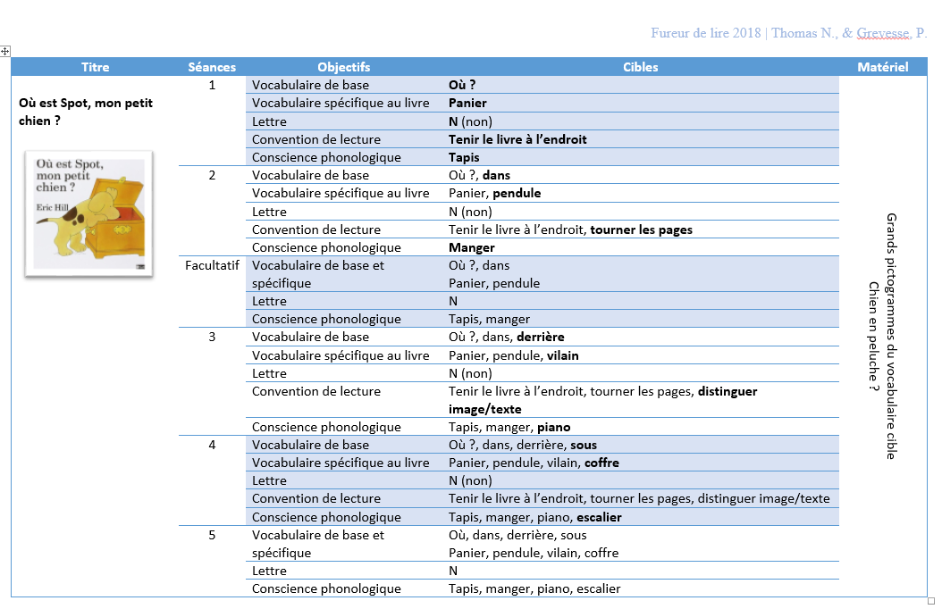
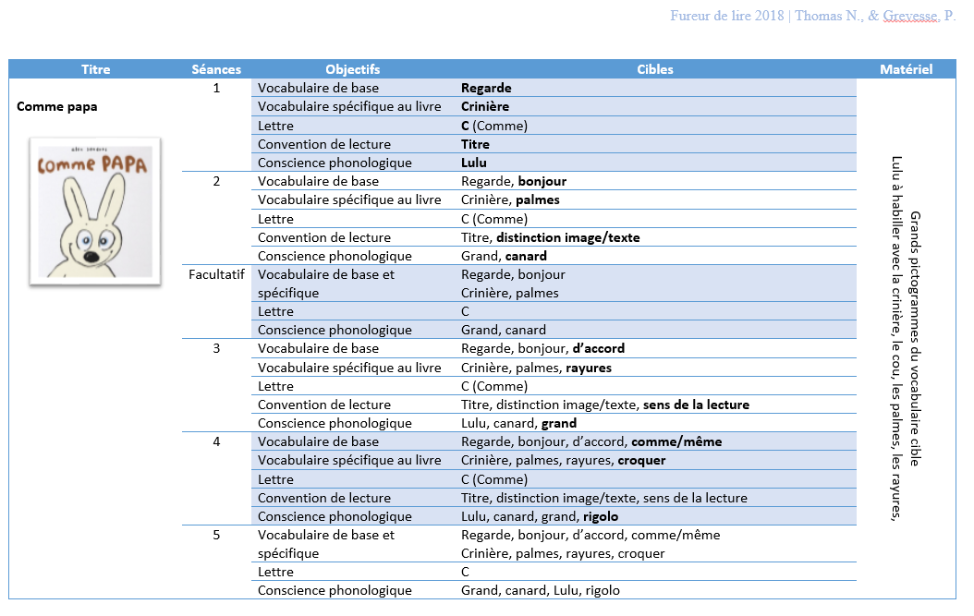
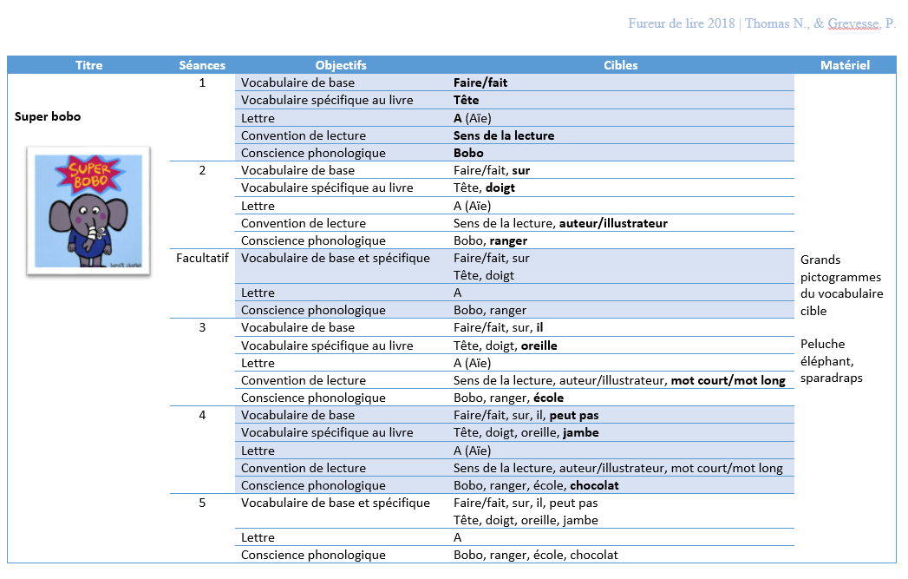
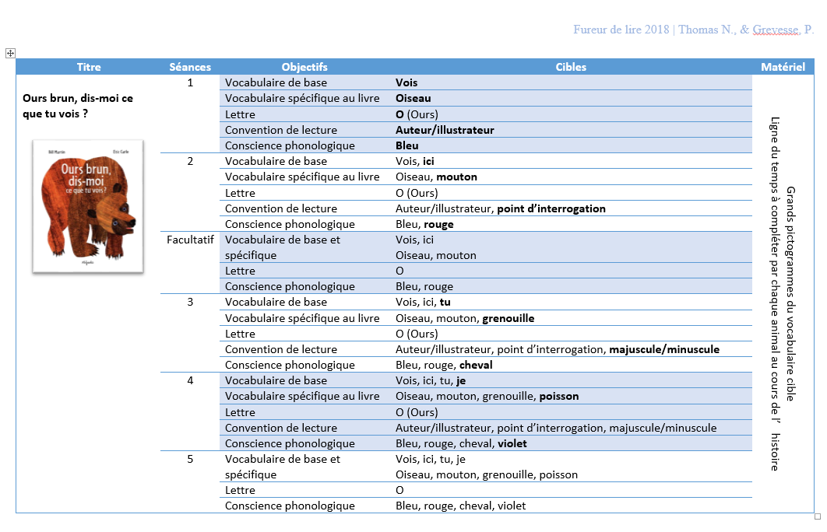
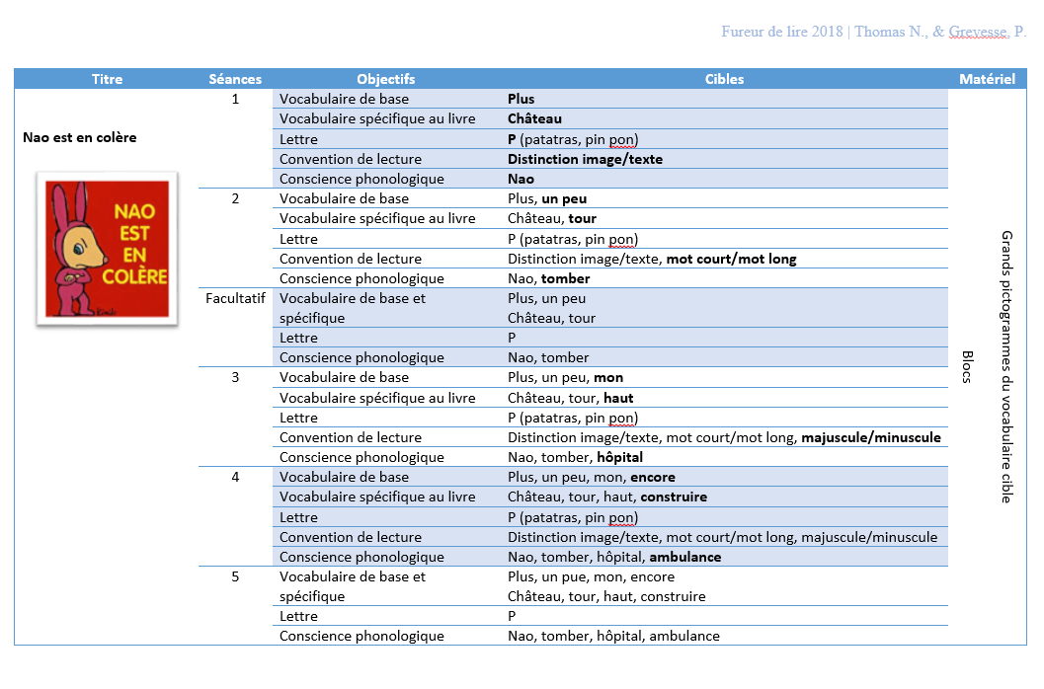

PROJET n° 26 : Au fil de nos pages…

• Accueil extra-scolaire • Approfondir l’œuvre d’une artiste :
• Visite de lieux culturels Anne Herbauts
• Production artistique : livre collectif

Objectifs :
• Exploration des étapes de création d’un livre
• Découverte de la lecture et de l’écriture « plaisir »
• Développement des capacités d’écriture, d’illustration et développement de l’imaginaire

Déroulement :
Les Ateliers du Soleil, la bibliothèque A. Max et le CLA (Collection de Livres d’Artistes) ont imaginé un projet artistique de création d’un livre à destination des 12 enfants inscrits aux Ateliers du Soleil. Ceux-ci étaient âgés de 7 à 12 ans.

Pour amorcer ce projet, les enfants ont d’abord visité la bibliothèque A. Max où ils ont découvert différents albums de l’autrice-illustratrice Anne Herbauts au sujet desquels ils ont échangé (forme, narration, illustrations etc.).

Le projet d’écriture collective a débuté à partir de 3 éléments choisis par les enfants et issus de ces différentes lectures : en effet, un chat, un arbre et un petit garçon allaient devenir le point de départ de leur création collective.
Étapes de l’écriture du récit par petits groupes :
- Portrait et description des personnages (caractéristiques) afin qu’ils prennent vie.
- Ancrage de ceux-ci dans un cadre spatio-temporel.
- Schéma narratif : les enfants ont déposé leurs personnages et les lieux de l’histoire de part et d’autre d’un fil qui qui les a menés du début à la fin de l’histoire. Ce procédé a été imaginé à partir du livre accordéon d’Anne Herbauts Sans début ni fin.
- L’histoire a été relue, étoffée, corrigée avec les enfants.

Dans un second temps, les enfants sont allés visiter le CLA (Collection des Livres d’Artistes) de Watermael-Boitsfort où ils ont pu découvrir une série de livre d’artistes aux formes, sujets et reliures divers. Cette étape cruciale leur a ouvert les yeux sur les possibilités du livre.

La création du livre collectif s’est alors poursuivie par des essais d’illustration. Elles ont été réalisées avec des collages et des crayonnages, conséquence de l’observation des albums d’Anne Herbauts Une histoire grande comme la main, Broutille et Sans début ni fin. C’est le format du livre accordéon qui a été retenu par les enfants comme étant le plus adapté à leur histoire.
La couverture du livre a été réalisée lors d’ateliers macramé et pyrogravure.

Pour clôturer le projet, les enfants ont présenté leur livre aux autres enfants de l’ASBL Les Ateliers du Soleil ainsi qu’à la bibliothèque A. Max. Celle-ci possède désormais dans sa collection un exemplaire du travail des enfants. Le livre a été reproduit 20 fois et chacun des enfants a reçu son exemplaire.

Contact :
Mme Catherine BRACKE
cath.b03@gmail.com
PROJET n° 28 : 2 classes, 37 enfants, 11 nationalités, 7 langues et beaucoup de livres

• École maternelle • Multiculturalité
• Formation/ sensibilisation •Traduction
• Lecture individualisée • Implication des parents
• Multilinguisme

Objectifs :

• Formation et accompagnement des institutrices à la lecture individualisée.
• Offrir aux enfants de M2 et M3 d’une école à indice socio-économique bas des moments de lecture individualisée
• Accompagnement de projets et mise en place de nouveaux projets autour de la lecture et de l’album jeunesse dans l’école
• Réflexion autour de l’album jeunesse comme vecteur de lien entre les cultures et les langues.
• Création d’un espace de discussion autour de la multiculturalité, du multilinguisme et des livres au sein de l’école

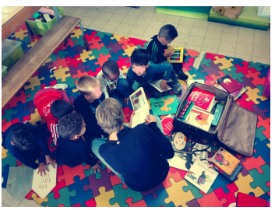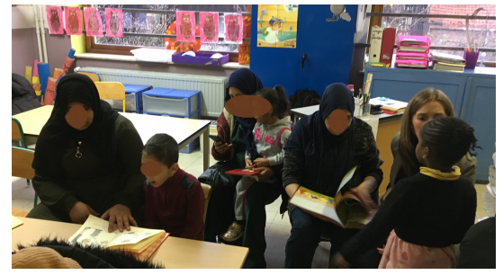
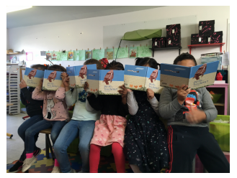
Déroulement :

Le projet, porté par Roxane de Limelette de l’ASBL Boucle d’Or, a été mené durant une année scolaire dans les classes de M2 et M3 de l’école Sainte-Ursule à Molenbeek. Il consistait essentiellement en séances de lecture individualisées ouvertes par des comptines, mais aussi en moments de sensibilisation, de partages, et de traduction d’albums réalisées avec l’aide ou par des parents.
Le projet a commencé par des matinées de lecture individualisée aux enfants.

« […] Il s’agit de lire à un enfant en particulier au milieu d’autres enfants. Que ce soit à la maison ou au sein d’une collectivité, il est important que chaque enfant connaisse cette expérience d’une lecture pour lui et rien que pour lui. Les autres enfants « profitent » également de cette lecture et comprennent bien vite que leur tour va venir. C’est ainsi que certains gardent en attendant, bien serré contre eux, le livre choisi, ou le posent sur les genoux du lecteur. Les adultes découvrent alors que le tout-petit sait que son tour va venir, qu’il est capable d’attendre et de respecter le temps de l’autre. C’est un vrai temps de socialisation. La lecture individuelle favorise la relation et le lien entre l’enfant et l’adulte et elle peut se vivre de la même façon à la maison [... ]»
ACCES, « Guide pratique à l’attention des professionnels : les livres, c’est bon pour les bébés », p.4.
Durant ces séances, la préférence des enfants va aux histoires courtes, sans texte ou au vocabulaire simple, ainsi qu’aux albums invitant à la manipulation. De nombreux enfants ne parlent pas le français, ils nomment et pointent, souvent dans une autre langue, ce qui conduit Roxane de Limelette à s’ouvrir davantage à leurs langues et leurs cultures dans la suite du projet.
Parallèlement aux rencontres avec les enfants en classe, un rendez-vous avec la médiatrice de l’école a eu lieu. L’objectif était de lui exposer le projet, de mettre en avant l’importance de prendre appui sur la première langue des enfants afin de les aider à construire le français, mais aussi d’évoquer les conséquences positives de la lecture à de très jeunes enfants : impact sur l’apprentissage de la lecture et sur le développement du vocabulaire qui est, d’après certaines recherches, un meilleur prédicteur de réussite scolaire que le niveau de QI.

Les troisième et cinquième séances de lecture ont lieu avec les parents.
La troisième s’est déroulée durant la semaine de la Fureur de lire et permet de faire le lien entre l’école et la maison mais également de sensibiliser les parents à l’importance de la lecture et à la richesse que constitue le bi/plurilinguisme de leur enfant, ce dont ils n’ont en général pas conscience. Les mamans présentes lors de cette séance de lecture individualisée ont lu dans leur langue ou l’ont mêlée au français. Un enfant qui pleurait beaucoup s’apaise suite à la lecture d’une histoire dans sa langue maternelle. Le livre qui lui a plu, Bon de Jeanne Ashbé, lui a été offert afin de faire le lien entre les différents lieux, les différentes langues et les différents acteurs du projet. Un autre album, Picoti de Françoise Rogier, a été offert à chacun des enfants de la classe, également pour créer ce lien.
Au cours d’échanges avec les mamans, celles-ci ont proposé leur aide pour traduire certains mots et certaines phrases des albums dans les langues parlées par les enfants. Ceci conduira plus tard à deux séances de traduction de l’album « Bon » avec elles en berbère. Plusieurs mamans prendront ensuite l’initiative de traduire le livre en lingala et dans d’autres langues.

La quatrième séance de lecture a été menée à l’aide d’un imagier de Pittau et Gervais qui a permis aux enfants de nommer dans leur langue et de faire répéter les mots par d’autres enfants ainsi que par Roxane de Limelette. Des ponts enthousiastes s’établissent entre les langues (français, arabe classique, arabe berbère, lingala) mais aussi entre l’école et la maison.

La cinquième séance de lecture a également eu lieu avec les parents qui sont plus nombreux, sensibilisés à la lecture individuelle et à l’importance de lire ou de raconter dans leur langue et/ou en français. Durant cette séance, une lecture de « Bon » en français et en berbère est offerte. Des morceaux des livres-CD Comptines et berceuses du baobab et À l’ombre de l’olivier proposant des berceuses en lingala et en arabe sont écoutés.

Un « arbre des bonjour » créé par l’ASBL Boucle d’Or est présenté aux parents et aux enfants. Sur chaque feuille de l’arbre est inscrit le mot bonjour dans la langue d’un ou de plusieurs enfants de la classe.

Durant la sixième séance, des livres en arabe sont disponibles. Le projet s’étend. En effet, des mamans viennent lire aux enfants en dehors des moments de lecture offerts par Roxane de Limelette dans les deux classes où a lieu le projet mais aussi dans d’autres classes de maternelle.
D’autres séances de lecture ont lieu jusqu’à la fin de l’année scolaire. Au terme de cette année scolaire, deux institutrices maternelles ont été formées et accompagnées à la lecture individualisée au sein d’un groupe. Elles pourront poursuivre le projet seules.

Contact :
Roxane de LIMELETTE
ASBL Boucle d’or
roxanedl@gmail.com

• Roxane de Limelette donne des formations sur la lecture individualisée mais aussi sur le projet « Les petits ambassadeurs de la lecture », à découvrir sur le site de l’ASBL Boucle d’or.
• L’article « Autoriser l’emploi des langues des enfants pour faciliter l’entrée dans la langue de scolarisation » d’Andréa Young et Latisha Mary.
• L’article « Regards croisés sur des pratiques professionnelles dans une classe de petite section multilingue » d’Andréa Young et Latisha Mary.
• Le port a jauni est une maison d’édition spécialisée dans les livres de jeunesse et de poésie bilingues français-arabe.
PROJET n° 29 : Mè keskeussè keu sa ?
• École fondamentale • Approfondir l’œuvre d’un artiste :
• Adultes en alphabétisation M. Van Zeveren
• Visite de lieux culturels • Rencontre d’un artiste : M. Van Zeveren

Objectif :
Permettre l’accès à l’œuvre d’un auteur-illustrateur belge
Déroulement :
Le réseau des bibliothèques de Molenbeek et la Maison des Cultures et de la Cohésion sociale ont imaginé un projet permettant à 18 classes d’enfants de 7 écoles molenbeekoises et à 89 adultes en alphabétisation de découvrir les œuvres de l’auteur-illustrateur belge Michel Van Zeveren.
Le projet a été réalisé en deux temps.
Dans un premier temps, les élèves (enfants ou adultes) se sont rendus dans l’une des bibliothèques francophones de Molenbeek ou ont accueilli une animatrice de la bibliothèque à l’école afin d’être préparés à la visite de l’exposition. Au menu : brève présentation de M. Van Zeveren, présentation du métier d’auteur-illustrateur et mise en réseau de certains albums de l’auteur avec des albums d’autres auteurs-illustrateurs belges.
Ensuite, ils sont allés visiter l’exposition « Le petit monde de Michel Van Zeveren » à la Maison des Cultures et de la Cohésion sociale. Cette visite s’est clôturée par la lecture de certains albums de l’auteur ainsi qu’un exercice de narration autour de l’album muet La porte.
Les étudiants en alphabétisation ont pu rencontrer Michel Van Zeveren lors d’animations autour de son œuvre.

Au terme de ce projet, les instituteurs et professeurs ont reçu un ensemble de documents consacrés à l’œuvre de Michel Van Zeveren ainsi qu’un recueil des Incontournables 2016-2018, cet aperçu de 270 ouvrages de littérature jeunesse parus entre 2016 et 2018.

Contacts :
• Mme Joëlle Froment
Responsable des bibliothèques n°1 et 2 de la commune de Molenbeek
02/410.58.65
• Maison des Cultures et de la Cohésion sociale de Molenbeek
contact@lamaison1080hethuis.be

• Avec l’aide de la FW-B, Pastel a publié une plaquette explicative intitulée Le monde de Michel Van Zeveren.

PROJET n° 35 : Graines d’évasion
• Maison de la jeunesse • Visite d’une librairie
• Rencontre d’artistes • Production artistique : monotype
• Visite de lieux culturels

Objectif :
• Sensibiliser les enfants ainsi que les éducateurs à la littérature enfantine par la rencontre d’un écrivain et d’une illustratrice

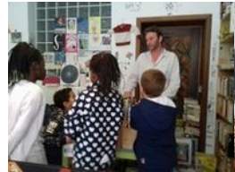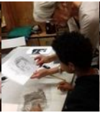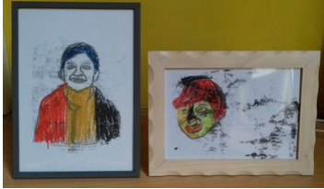

Déroulement :

L’ASBL Le Maître mot a imaginé un projet de sensibilisation à la lecture à destination des enfants placés de la Maison de la Jeunesse à Ixelles. Trois activités principales ont émané de ce projet.

Dans un premier temps, des moments de lecture ont été mis en place pour les jeunes. Ils avaient lieu tous les lundis soirs durant trois mois et ont permis aux enfants de découvrir, chaque chambrée à son tour, les œuvres de Vincent Cuvellier et de Sabine de Greef.

Un mois après le début des moments de lecture, les enfants sont allés à la rencontre de l’écrivain Vincent Cuvellier au sein de sa bouquinerie, Les gros mots à Ixelles. Ils ont pu échanger avec lui au sujet de son double métier d’écrivain et de bouquiniste, l’écouter lire des albums de la série Émile après quoi ils ont choisi un livre qui leur plaisait et que Vincent Cuvellier leur a dédicacé.

Le mois suivant, c’est à la bibliothèque d’Ixelles que les enfants sont allés à la rencontre de Sabine De Greef. Celle-ci leur a raconté son parcours, a partagé avec eux ses créations ainsi que certains originaux, mettant ainsi en évidence toutes les étapes de la création d’un livre. Les enfants ont également pu l’entendre raconter l’un de ses albums.
Les enfants ont ensuite créé des monotypes à partir de photos prises lors des moments de lecture du lundi soir.

Contact :
Mme Marie KOERPERICH
ASBL Le Maître mot
espacelivre@lemaitremot.be

• Mémoire d’oiseaux de Sabine De Greef a été publié sous forme de plaquette lors de la Fureur de lire en 2017.

PROJET n° 36 : Des livres et des histoires pour un accueil de qualité

• Personnel des crèches
• Formation
• Lecture individualisée

Objectifs :
• Former les accueillantes de 7 crèches à la lecture individualisée

Déroulement :
Le Service des Accueillantes de Watermael-Boitsfort a sollicité des subsides afin d’offrir aux accueillantes de la commune une formation à la lecture individualisée.

« […] Il s’agit de lire à un enfant en particulier au milieu d’autres enfants. Que ce soit à la maison ou au sein d’une collectivité, il est important que chaque enfant connaisse cette expérience d’une lecture pour lui et rien que pour lui. Les autres enfants « profitent » également de cette lecture et comprennent bien vite que leur tour va venir. C’est ainsi que certains gardent en attendant, bien serré contre eux, le livre choisi, ou le posent sur les genoux du lecteur. Les adultes découvrent alors que le tout-petit sait que son tour va venir, qu’il est capable d’attendre et de respecter le temps de l’autre. C’est un vrai temps de socialisation. La lecture individuelle favorise la relation et le lien entre l’enfant et l’adulte et elle peut se vivre de la même façon à la maison [... ]»
ACCES, « Guide pratique à l’attention des professionnels : les livres, c’est bon pour les bébés », p.4.

La formation de Roxane de Limelette (ASBL Boucle d’or) insistait sur l’importance de donner un accès aux livres et aux récits à tous les enfants dès leur plus jeune âge et permettait aux accueillantes de découvrir de nombreux albums jeunesse.
Roxane de Limelette s’est dans un second temps rendue au domicile de chacune des accueillantes afin de les accompagner à la lecture individualisée aux enfants afin de leur permettre de mener cette activité de manière autonome ultérieurement.

Contact :
Roxane de LIMELETTE
ASBL Boucle d’or
roxanedl@gmail.com

PROJET n°37 : Création d’un tapis narratif en tissu

• Élèves de secondaire (section habillement) • Intergénérationnel
• Transversalité : couture- lecture- expression orale • Animations
• Production artistique : tapis narratif

Objectifs :
• Confection d’un tapis narratif par des élèves de 5e et 6e secondaires : apprentissage d’une autre manière de lire débouchant sur une plus grande maîtrise de l’oral
• Exploitation de ce tapis par les élèves devant un public d’enfants
• Mise en place régulière d’ateliers de création de tapis narratifs au sein de la bibliothèque

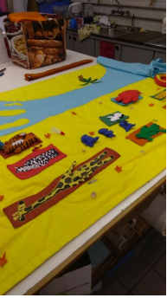

Déroulement :

La Bibliothèque de Mouscron a imaginé un projet en deux temps permettant d’abord la réalisation d’un tapis narratif par 7 élèves de 5e et 6e secondaires (section habillement) de l’Institut Tremplin, et ensuite l’exploitation de ce tapis par les mêmes élèves devant un public d’enfants de maternelle.

« Chaque raconte-tapis apparaît aux enfants comme un petit monde en miniature, très ludique donc mais aussi clairement apparenté à l'album jeunesse qui l'accompagne (style graphique, couleurs...), une association qui rend l'enfant particulièrement réceptif au voyage proposé: une histoire à écouter, à lire, à raconter. De plus, comme le dit très bien Françoise DIEP (partie 5), "...en condensant l'histoire sur une même surface, le raconte-tapis fait un pont entre la perception enfantine globalisante (les enfants représentent souvent tous les épisodes d'une histoire sur le même dessin) et la structuration qu'apportent le conte et le livre...".
Ce concept, bien mis en œuvre, agit comme un levier dans la relation enfant-livre-adulte: il donne l'envie de lire aux enfants qui lisent peu ou ne lisent pas, (il réconforte l’adulte qui a peut-être un passé peu évident avec la lecture), il offre à l'adulte un moyen simple de conduire l'enfant à la maîtrise du langage oral puis à celui de la lecture sans que celui-ci le vive comme une contrainte, il est un appui supplémentaire à l'appétence puis au plaisir éprouvé par l'enfant pour le livre d'image et enfin l'écrit. »
Source : Raconte tapis

Huit rencontres de trois heures chacune ont permis la confection de ce tapis. La première séance a servi à exposer le projet aux élèves, à leur expliquer ce qu’est un tapis narratif. Elle a débouché quatre jours plus tard sur le choix de l’album jeunesse qui serait adapté en tapis (avec accord de la maison d’édition). Parmi les albums qui avaient été proposés
- ANTONY S., Un petit mot magique, Hauts-de-Seine, Gautier-Languereau, 2015.
- ASHBÉ J., La fourmi et le loup, Paris, École des loiresirs (Pastel), 2016.
- DESCAMPS D., Boutons et boutonnières, Bruxelles, À Pas de loups, 2014.
- HAUGHTON Ch., Chut ! on a un plan, Paris, Thierry Magnier, 2015.
- LEROY J. (ill. S. DIEZ), Une place au soleil, Paris, Kaléidoscope, 2014.
les élèves ont choisi Une place au soleil de Jean Leroy et Sylvain Diez.

La deuxième séance a permis de déterminer les étapes de la confection : mise en place du plan papier (repère), établissement des proportions des animaux, choix des tissus en vue de leur achat.
Les gabarits ont été créés lors de la quatrième étape et c’est lors de la cinquième étape que la grande pièce centrale et les animaux ont été réalisés.
La bibliothécaire a ensuite établi un partenariat avec le professeur de français : durant les cours de français, les étudiantes allaient choisir leur rôle et travailler la diction en vue des représentations.
Au fil de séances, les élèves se sont entraînées à manipuler le tapis par deux et ont progressé grâce aux conseils que leur ont donnés la bibliothécaire et leur professeur. Elles se sont exercées devant un premier public- d’autres élèves de l’école- avant de se lancer devant les enfants.

Dans un second temps, les étudiantes ont pu lire le tapis aux enfants de maternelles de la CEE ainsi qu’à ceux de la Farandole. Quatre séances de lecture ont eu lieu devant les enfants et certaines camarades des jeunes filles qui lisaient (afin de les soutenir)

Contact :
Mme Catherine REMMERY
Bibliothèque de Mouscron
carine.remmery@bibliotheque-mouscron.be

PROJET n°39 : Les contes à l’Orée du Bois

• Événement familial • Constructions : boîtes à livres
• Nature • Ateliers
• Espaces lire • Échanges avec auteurs et illustrateurs
• Balades contées

Objectifs :
• Redécouverte d’un lieu, le Bois Thibault à Bovesse
• Rendre la lecture accessible par l’intermédiaire d’animations

Déroulement :

Le Centre Rural La Bruyère (maison des jeunes) a imaginé un événement familial et convivial dans un lieu trop peu connu, le Bois Thibault à Bovesse, afin de permettre aux habitants des alentours de le (re)découvrir mais également de les sensibiliser à la lecture.
Durant ces deux après-midis qui marquaient l’inauguration de la nouvelle boîte à livres construite par le CRLB, des échanges avec des écrivains, des illustrateurs, des conteurs et des compositeurs avaient été organisés. Étaient notamment présents Eva Kavian, Pascaline Deru, Christian Schaubroeck, André Borbé, Salomé Borbé et Ilheim Abdeljelil. Une centaine des personnes a participé à ces moments d’échanges.

Contact :
Mme Justine DEWEZ
Centre rural de la Bruyère Maison de jeunes
justine.crlb@gmail.com

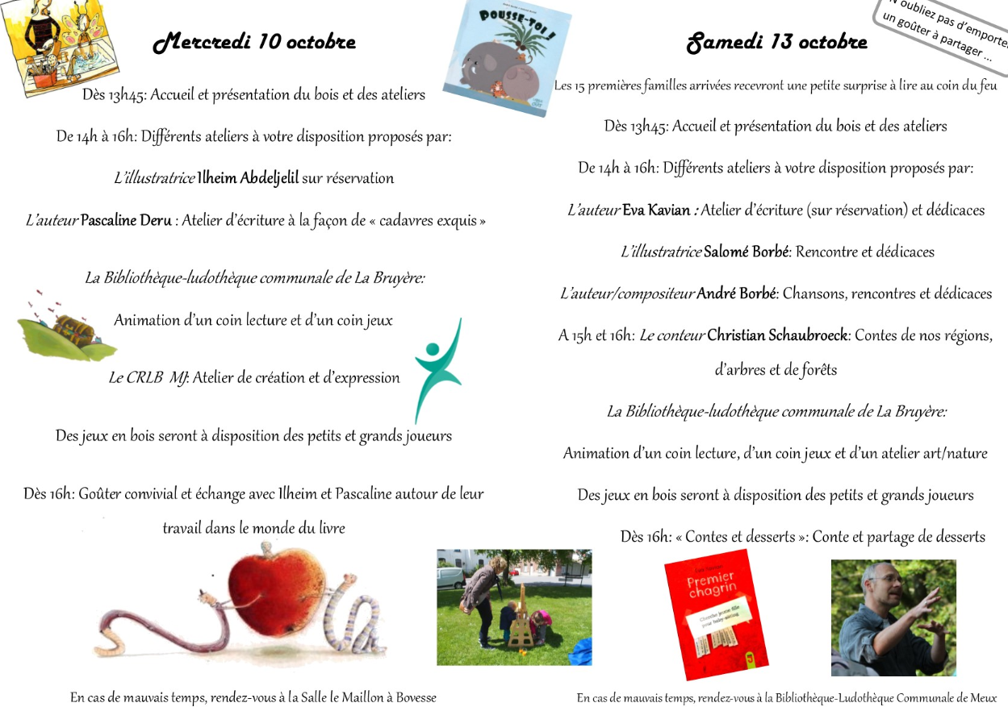
PROJET n° 44 : Le pavillon des livres

• École fondamentale • Achat de livres
• Espaces lire • Création de livres audio

Objectifs :
• Approfondir le travail de lecture orale des élèves de 5e et 6e primaires
• Lectures d’un plus grand à un plus petit : plaisir des deux enfants
• Création d’un espace dédié à la lecture accessible à tous les acteurs de l’école

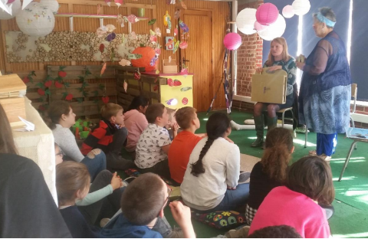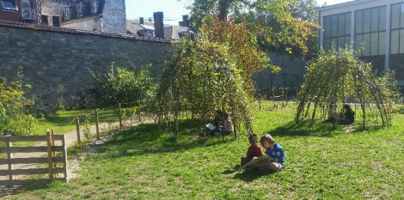

Déroulement :

Les enfants de 5e et 6e primaires de l’école Sainte-Ursule de Namur ont imaginé aménager un espace où ils pourraient lire des histoires aux enfants des classes maternelles et poursuivre ainsi le partage de lecture entre un enfant plus grand et un plus petit déjà amorcé à l’école. L’aménagement de cet espace s’est inséré dans un projet plus vaste, en cours depuis deux années, et lié au thème de la nature.
L’appel à projets a donc tout d’abord permis à l’école d’acquérir une cinquantaine de livres sur le thème du jardin, de la nature, du potager, des oiseaux, des insectes, etc.

Concrètement, des enfants de 3e, 4e, 5e et 6e primaire invitent des enfants de maternelles et de 1ère primaire pour une séance de lecture dans le Pavillon des livres ou dans le jardin.
Les livres qui sont lus aux plus jeunes font l’objet d’un travail en classe par les élèves les plus grands (choix du livre, fluidité, vitesse, intonation, découverte du vocabulaire, mimiques et postures, etc.).

Les élèves de 5e et 6e primaires ont également commencé un travail d’adaptation des albums en livres audio (grâce à l’application iMovie) qui permet aux enfants de maternelles d’écouter les histoires seuls, à partir de tablettes. En effet, grâce au travail réalisé avec l’application, les enfants savent à quel moment ils doivent tourner les pages.
Pour écouter le travail qui a été réalisé par les enfants, suivre ce lien vers Youtube.

Contact :
Mme Laure Gatellier
Ecole fondamentale libre subventionnée Sainte Ursule (Namur)
laure.gatellier@isu.be
PROJET n° 45 : S’enrichir de nos différences grâce à la littérature jeunesse
• École fondamentale : P3/P4 • Stratégies de lecture
• Achat de livres • Verticalité

Objectifs :
• Aborder la littérature sous diverses formes
• Travailler les stratégies de lecture
• Donner du sens au travail des enfants par une réalisation concrète à destination d’autres enfants

Déroulement :

Durant le premier trimestre, les élèves de P3 et P4 de l’école Sainte-Ursule de Namur ont abordé la littérature sous différentes formes : lecture plaisir, travail sur la compréhension fine à partir de la sélection réalisée dans le cadre de la bataille des livres ou d’autres textes rencontrés, visites répétées à la bibliothèque.
Les élèves ont également travaillé les stratégies de lecture dans les ateliers DÉCLIC (Déchiffrer, Enrichir son vocabulaire, Comprendre, Lire avec Fluidité, Intégrer les règles, Culture littéraire) mis en place par le professeur. Ceux-ci ont débouché sur des enregistrements d’audio-livres qui ont pu être écoutés par les élèves de classes de maternelles, notamment grâce au code QR se trouvant au dos du livre. Une rencontre autour du livre a également été mise en place pour tous les élèves concernés par le projet.

Contact :
Mme Caroline PONCELET
Ecole fondamentale libre subventionnée Sainte Ursule (Namur)
caroline.poncelet@isu.be

• La Bataille des livres est une opération internationale de promotion de la lecture à destination des élèves de 3e, 4e, 5e et 6e primaires. Elle s’étend sur une année scolaire.

• La méthode DÉCLIC s’inspire directement de la méthode canadienne CAFÉ (Gail Boushey et Joan Moser). Les ateliers DÉCLIC permettent le travail des stratégies de lecture. Ils sont structurés en plusieurs temps : présentation d’une stratégie de lecture, pratique de cette stratégie par les élèves en lecture autonome, présentation à l’enfant d’objectifs qui lui sont propres ou regroupement d’enfants autour d’objectifs similaires. Présentation des ateliers DÉCLIC sur le blog La classe de Mallory.
PROJET n° 49 : Lîre èt choûter, rîre èt tchanter

• Événement familial • Productions artistiques : film d’animation, saynètes,
• Wallon costumes et flûtes à l’agnon
• Partenariat avec des écoles • Partage intergénérationnel
• Découverte du folklore

Objectifs :

• Moment de partage intergénérationnel autour du wallon
• Découverte de la manière de faire vivre le wallon avec les enfants

Déroulement :

Lès Rèlïs Namurwès et le Réseau namurois de Lecture publique ont organisé un après-midi familial autour du wallon. Durant cet après-midi au programme varié, le public a écouté des contes, des fables et des récits en wallon. Une projection de l’adaptation animée de Lès Pasquéyes da Djan-Biétrumé Picâr réalisée par les écoliers de La plante a été diffusée. Les écoliers de Bouge ont également donné une représentation de saynètes en wallon. Rencontre d’un Molon -personnage phare du folklore wallon- et fabrication d’un mirliton ou d’un costume Molon étaient également prévus.

Par ailleurs, cet événement a permis la création d’un recueil de textes en wallon.

Contact :
Mme Christine DECOCK
ASBL Rèlîs Namurwès - Cercle littéraire dialectal
chrisax_cg@hotmail.com

Site web : https://www.relis-namurwes.be

PROJET n°52 : Objectif ! Bibliothèque ! : Des albums de 0 à 99 ans
• Intergénérationnel • Achat de livres
• Lecture plaisir • Réalisation d’un livret.

Objectifs :
• Faire découvrir la richesse et la diversité des albums jeunesse à un public parfois très éloigné de la lecture
• Mettre en évidence le bonheur de la lecture partagée et le lien qu’elle occasionne entre les différents acteurs
• Permettre à différents publics d’une même structure de se rencontrer

Déroulement :
Le projet imaginé par la Bibliothèque communale Hergé d’Etterbeek visait les publics de l’ASBL d’accueil intergénérationnelle Les trois pommiers, une maison d’accueil regroupant une crèche, une maison de repos ainsi qu’une initiative d’habitations protégées pour un public précarisé constitué de femmes seules avec un ou plusieurs enfants.
Durant quatre après-midis, les bibliothécaires ont tenté de faire découvrir au public le bonheur d’une lecture partagée ainsi que le lien particulier qu’elle peut occasionner entre un lecteur et celui qui l’écoute.
Dans un premier temps, les bibliothécaires ont raconté certains albums issus des différentes sélections du Prix Versele aux résidents rassemblés des Trois pommiers. Si les première et deuxième séances du projet ont brassé les trois publics, l’une était entièrement centrée sur la lecture d’albums aux résidents tandis que la seconde visait la représentation d’un album au choix sous forme de dessins. Les deux séances suivantes ont été uniquement dédiées aux enfants qui ont bénéficié d’une séance de lecture et de comptines supplémentaire de la part des bibliothécaires. Ils ont également visité la bibliothèque de leur commune qu’ils ont identifiée comme ressources culturelle où emprunter des livres.
Le projet s’est clôturé par l’impression d’un livret présentant les étapes du projet, les réalisations des résidents ainsi que les différentes animations ayant eu lieu. Un exemplaire de ce livret, dont on peut trouver un exemplaire à la Bibliothèque Hergé ainsi qu’à l’ASBL Les trois pommiers, a été distribué à chaque acteur du projet

Contact :
M. François de HEMPTINNE
Bibliothèque communale Hergé
fdh@biblioherge.be

PROJET n°53 : Accompagner les émotions des tout-petits à travers les livres

• Personnel des crèches • Gestion des émotions par les enfants
• Formation de deux jours • Achat de livres

Objectifs :

• Sensibilisation des accueillantes à l’importance du livre chez le tout-petit et au développement des activités autour du livre
• Formation des accueillantes à l’accompagnement des enfants dans l’identification et la gestion de leurs émotions

Déroulement :
Le service L’Accueil des tout-petits (service d’accueillantes d’enfants conventionnées) a imaginé un projet en trois temps afin de permettre aux accueillantes de mieux accompagner les enfants de 0 à 3 ans dans l’identification et la gestion de leurs émotions.
Tout d’abord, dix animations-lecture à destination des accueillantes et des enfants ont été réalisées par la conteuse Karine Moers au domicile des accueillantes.
Ensuite, K. Moers a donné une formation de deux jours à une quinzaine d’accueillantes : il s’agissait pour ces dernières de découvrir des livres sur le sujet, de se les approprier et enfin de réfléchir à la manière de les utiliser avec les enfants.
Enfin, chaque accueillante a reçu l’album La couleur des émotions d’Ana Lienas dans le cadre d’une journée pédagogique.

Contact :
Mme Nicole BASTIN
« Accueil des Tout-Petits », service d’accueillants d’enfants conventionnés (Province de Liège)
nbastin@adtp.be

PROJET n° 54 : Sur le fil de mes émotions, je me livre

• Gestion des émotions par les enfants/ les jeunes • Achat de livres
• Événement familial • Participation des parents
• Fiches pédagogiques

Objectifs :
• Aider les enfants dans l’identification et la gestion de leurs émotions
• Découverte de la maison des jeunes par un plus large public

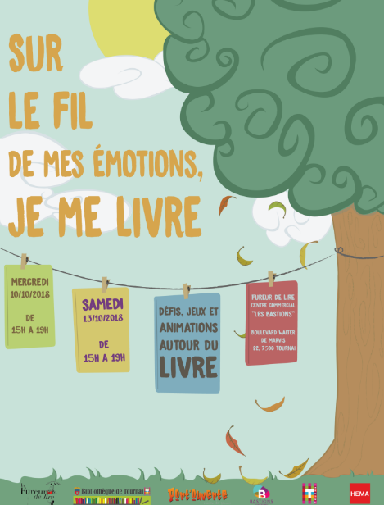

Déroulement :
Afin d’aider les enfants et les jeunes à l’identification et à la gestion de leurs émotions, la Maison des Jeunes Port’Ouverte a imaginé un événement familial dans un centre commercial.
Pour ce faire, un jeu autour des émotions ainsi qu’une roue des émotions ont été créés. Les animateurs ont également constitué un fonds de livres reprenant les cinq émotions génériques recensées par eux plus tôt. Il s’agissait de la joie, de la sérénité, de la tristesse, de la peur et de la colère.
Les animations ont été réalisées dans le centre commercial partenaire durant deux après-midis et menées par un animateur ou une animatrice de la maison des jeunes ainsi qu’une animatrice de la Bibliothèque de rue de la ville de Tournai. Chaque animation avait une durée de 45 minutes. Il s’agissait pour les enfants et les jeunes de faire tourner la roue des émotions, de choisir un livre correspondant à la catégorie sélectionnée et d’écouter la lecture à deux voix qui en était faite. Ensuite, les enfants étaient invités à créer un dessin illustrant les émotions exprimées dans le livre et à identifier les émotions positives et négatives qu’ils avaient éprouvées ce jour-là et qu’ils éprouvaient de façon récurrente. Ils réalisaient ensuite un arc-en-ciel des émotions, métaphore de leur vécu émotionnel.

Contact :
M. Jérôme PESTIAUX
Maison des jeunes Port’Ouvertes
j.pestiaux@portouverte.net
PROJET n°58 : La littérature jeunesse au service des apprentissages

• École primaire : P3/P4 • Visite de lieux culturels
• Rencontre d’une artiste : F. Rogier • Achats de livres
• Production artistiques

Objectifs :
• Poursuite un projet autour de la littérature jeunesse amorcé l’année précédente
• Découverte d’un maximum d’apprentissages à travers la littérature jeunesse et cela dans tous les domaines

Démarche :

Le projet mené par l’école Saint Paul Regina (Uccle) était essentiellement destiné aux élèves de 3e et 4e primaires et poursuivait un objectif principal : intégrer la littérature jeunesse dans les apprentissages.
Pour ce faire, plusieurs activités ont été menées, comme des rencontres d’artistes.

La visite de Françoise Rogier a eu lieu en début d’année scolaire, elle a permis aux enfants de découvrir 5 albums de l’autrice ainsi que la plaquette Trois malins petits cochons qui avait été publiée lors de la Fureur de lire en 2014. La découverte de ces albums dont chacune des classe possédait un exemplaire a permis aux enfants l’analyse des procédés d’écriture de l’autrice, la création d’une farde d’écriture avec un objectif d’écriture quotidien de 20 à 30 minutes pour chacun, la mise en place de stratégies de lecture autonome, la mise en réseau avec d’autres albums, la production de divers écrits ainsi que la réalisation d’un livre individuel à la manière de Françoise Rogier.

Une animation contée du Théâtre de la parole a également été offerte aux enfants. Ils ont reçu des conseils sur la manière de (ra)conter des histoires et des albums de jeunesse à d’autres classes : différentes techniques (avec ou sans support) ont été abordées ainsi que des exercices d’échauffement, de posture, d’intonation. Cette animation a conduit à la mise en place, tout au long de l’année, de moments de partage de lecture entre des enfants plus âgés et des enfants plus jeunes au sein de l’école.

Il a également été décidé que les élèves se rendraient à la bibliothèque du Homborch tous les mois afin d’entrer en contact avec les livres de manière régulière. Ils ont assisté à des animations contées, ont participé au Prix Versele, ont eu la possibilité de faire des recherches pour leurs différents cours ainsi que la liberté de choisir des livres pour leurs lectures personnelles.

Pour finir, des dépenses ont été réalisées afin de soutenir le développement de la lecture autonome de chaque enfant : achat de livres et de matériel permettant de les y aider (achat de dictaphones permettant aux enseignants d’écouter lire les enfants par exemple).

Contact :
Mme Séverine DUHAYON
marinethan@hotmail.com

PROJET n° 59 : Il était une fois…les Bout’chiques

• Crèche • Implication des parents
• Partenariat avec maison de couture et bibliothèque • Achats de livres
• Production artistique : livre doudou

Objectifs :
• Sensibilisation de tout-petits et de leurs parents à l’importance de la lecture

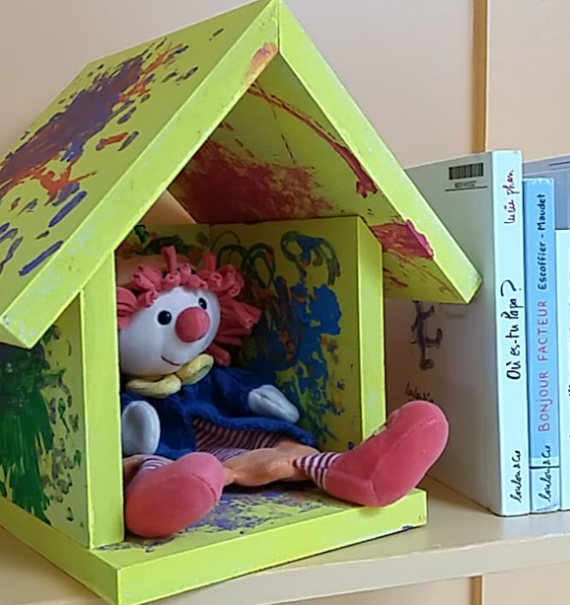

Déroulement :
L’ASBL RAIDS a mis en place un projet de sensibilisation à la lecture à destination des 15 enfants des Bout’Chiques (0-3 ans) dont les parents sont en insertion professionnelle.

Les subsides octroyés ont d’abord permis un partenariat avec les couturières du Service d’aide et Soins à domicile de Verviers. Celles-ci ont en effet confectionné pour les enfants un livre en tissu que leurs parents ont rempli de photos personnelles. Ce livre, qu’ils pourront manipuler et consulter comme bon leur semble, les suivra durant toute la période de prise en charge aux Bout’Chiques.

Afin de poursuivre la sensibilisation des enfants au plaisir de lire, deux activités ont été retenues.
Tout d’abord, un moment de lecture hebdomadaire ritualisé est proposé à des groupes de 2 ou 3 enfants par Mme Huylebroeck. La mascotte Nono personnalise ce moment : en effet, quand la marionnette se trouve hors de la petite maison qu’elle habite, c’est que ce moment de lecture partagé peut avoir lieu. En dehors de ce moment, c’est-à-dire lorsque Nono se trouve dans sa maison, les enfants savent que l’une de leurs puéricultrices peut leur lire une histoire de la sélection.
La deuxième activité de sensibilisation est menée une fois tous les deux mois par une conteuse bénévole de la bibliothèque de Verviers qui offre elle aussi un moment de lecture convivial aux enfants.
Une conteuse externe a également été sollicitée pour un spectacle autour du livre à destination des enfants et de leurs parents.

La sensibilisation se fait également par la mise en réseau de livres puisque chaque mois, une nouvelle thématique est exploitée à la crèche. Cette thématique est abordée grâce aux albums achetés au moyen de subsides octroyés par FW-B ou sélectionnés (et renouvelés) par les bibliothécaires de l’entité, mais également au travers des jeux et des bricolages proposés par les puéricultrices.

Enfin, un après-midi lecture et découvertes au sein de la bibliothèque permettra aux parents et aux enfants d’explorer les lieux mais également de recevoir chacun une carte de lecteur, facilitant ainsi l’accès de tous à la lecture.

Contact :
RAIDS ASBL
Mme Sara SARLET : bout@raidsenfance.net
Mme Fanny HUYLEBROECK : bab@raidsenfance.net

